Universidade Regional de Blumenau – FURB  
Departamento de Sistemas e Computação  
Curso de Sistemas da Informação  
Projeto de Software

SafeStyle Boutique  
Versão 1.0

Ariel Louise Bieging  
Cláudia Emilly Schluetter

Blumenau, 28 de novembro 2024

1. **INTRODUÇÃO**

Para mulheres que sofrem de violência doméstica e precisam de ajuda de um jeito discreto. O SafeStyle Boutique é um site mascarado como uma loja de roupas feminina, que serve como um ponto seguro e discreto para vítimas de violência doméstica. O site incluirá funcionalidades como páginas ocultas para reportar abusos, informações sobre locais de denúncia próximos e um chatbot para gerar relatórios detalhados.

|  |  |
| --- | --- |
| **É**   * Aplicação web disfarçada como um site de e-commerce, que esconde uma ferramenta segura para denúncias de violência doméstica online. * Local de seguro de denúncias. | **NÃO É**   * Local de venda de roupas * Rede social. |
| **FAZ**   * Conecta a DPCAMIs e a pessoa que sofre violência/abuso * Localização de abrigos próximos * Gravação de dados importante em uma base. | **NÃO FAZ**   * Venda de artigos de moda. * Ligar para a polícia * Uso dos dados pessoais inseridos |

1. **OBJETIVOS**

**OB01** – Desenvolver páginas ocultas onde vítimas podem relatar casos de violência.

**OB02** – Integrar um mapa para localizar centros de denúncia próximos

**OB03 -** Implementar um chatbot para ajudar na geração de relatórios sobre os incidentes.

1. **PERSONAS**

**PS01** – **Ana (25 anos, estudante):** Enfrenta violência doméstica e precisa de um espaço seguro e discreto para buscar ajuda sem alertar seu agressor.

**PS02 -** **Maria (40 anos, funcionária pública):** Procurando informações sobre como denunciar abusos e encontrar apoio próximo.

**PS03 -** **Carlos (35 anos, empresário):** Deseja um recurso acessível para apoiar sua esposa e garantir que ela tenha acesso a informações e suporte necessários.

**PS04 – Irene (72 anos, aposentada)**: Procura buscar ajuda pois sente que seu neto está aproveitando da saúde frágil dela para se apoderar de bens e dinheiro.

1. **SOLUÇÕES CONCORRENTES**

**SP Mulher Segura - Violência Sexual**

O aplicativo permite a elaboração de um boletim de ocorrência que será analisado pela delegacia da mulher. As mulheres que possuírem medidas protetivas, poderão através do SP Mulher enviar um pedido de socorro caso haja algum risco contra a sua integridade física e/ou psicológica. As informações de localização da vítima serão utilizadas pela polícia para melhorar o atendimento a uma possível ocorrência.

https://play.google.com/store/apps/details?id=br.gov.sp.ssp.spmulher&hl=pt_BR

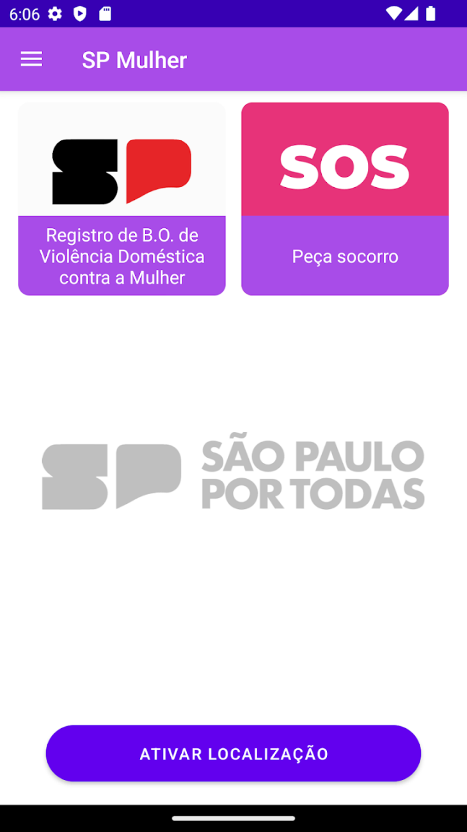

**Mulher Segura – Site de Apoio**

A Plataforma Mulher Segura conecta mulheres em situação de violência aos canais de apoio disponíveis por todo o País. Para que as sobreviventes possam dar os primeiros passos para romper com o ciclo da violência doméstica, reunimos os principais serviços de enfrentamento à violência contra as mulheres desenvolvidos pelos estados brasileiros e organizações locais.

https://www.mulhersegura.org/

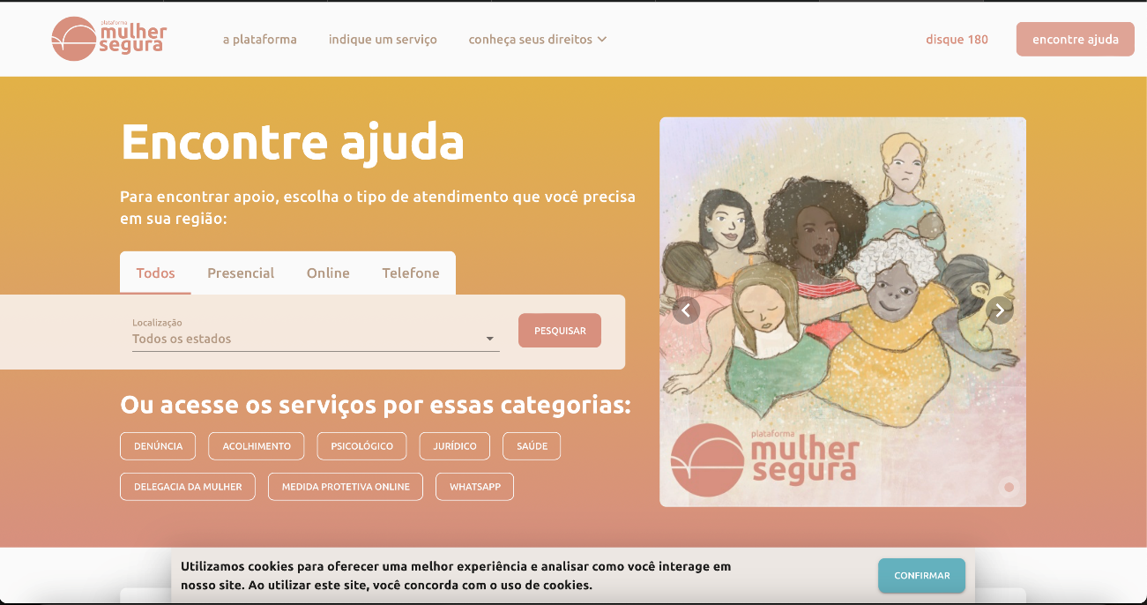

1. **USER STORIES**

|  |  |
| --- | --- |
| **Vítima de Violência Doméstica** | **Amigo ou Parente de uma Vítima** |
| * Como vítima de violência doméstica, quero uma maneira discreta de reportar abusos, para que eu possa buscar ajuda sem levantar suspeitas. * Como vítima de violência doméstica, desejo acessar informações sobre locais de denúncia próximos, para que eu possa encontrar apoio de forma segura e rápida. * Como vítima de violência doméstica, gostaria de um chatbot para gerar relatórios detalhados sobre os abusos que sofri, para que eu possa fornecer evidências sólidas às autoridades. * Como vítima de violência doméstica, preciso de uma forma segura de acessar e gravar meus dados sem que eles sejam rastreados, para garantir minha segurança e privacidade. | * Como amigo ou parente de uma vítima de violência doméstica, quero poder usar o site para encontrar recursos e ajuda, para que eu possa apoiar a pessoa sem colocar em risco sua segurança. * Como amigo ou parente de uma vítima de violência doméstica, gostaria de uma funcionalidade que me permita denunciar anonimamente, para que a vítima possa receber ajuda sem retaliações. |
| **Organizações de Direitos Humanos** |  |
| * Como membro de uma organização de direitos humanos, desejo que o site inclua recursos educativos sobre violência doméstica, para conscientizar as vítimas e seus aliados sobre como agir. * Como membro de uma organização de direitos humanos, quero poder acessar dados estatísticos anônimos para apoiar campanhas de sensibilização e políticas públicas contra a violência doméstica. |  |

1. **REQUISITOS FUNCIONAIS**

**RF01** – Páginas não acessíveis diretamente do menu principal, apenas através de links escondidos ou códigos de acesso.

**RF02** – Integração com APIs de geolocalização para mostrar locais de apoio e denúncia próximos.

**RF03** – Sistema automatizado para conversar com usuários, coletar informações e gerar relatórios de incidentes.

**RF04 –** O aplicativo deve fazer a criação de um carrinho de compras.

**RF05 –** Ao tentar finalizar a compra deve ser mostrada uma mensagem de erro ao processar o carrinho de compras.

**RF06 –** Deve haver uma tela inicial com vários itens disponíveis para venda.

**RF07 –** Todo item "disponível" em loja deve conter um botão para adicionar ao carrinho.

**RF08 –** No final da tela ter informações mascaradas dizendo o intuito do site, deixando a informação de forma sútil.

**RF09** **–** Ao usuário utilizar o chatbot para relatar um caso de abuso, o sistema irá gerar automaticamente um relatório detalhado, que será criptografado e enviado (diretamente para uma base de dados segura).

**RF010** **–** Ao abrir o site deve se pedir para aceitar o compartilhamento da localização.

**RF011** **–** Ao iniciar o site o site soltar um pop-up com informações importantes sobre o que é nossa loja (de forma sutil).

1. **REQUISITOS NÃO FUNCIONAIS**

**RNF01** – O site deve ter tempos de resposta rápidos e funcionar sem interrupções

**RNF02** – Deve ser projetado para suportar muitos acessos simultâneos.

**RNF03** – O código deve ser organizado e documentado para facilitar atualizações e manutenções futuras.

**RNF04** – A interface deve ser intuitiva e fácil de usar, mesmo para pessoas com pouca experiência tecnológica.

**RNF05** **–** As funcionalidades de denúncia e acesso a informações devem ser discretamente integradas ao design do site, sem chamar a atenção de usuários não intencionais, para preservar a segurança das vítimas.

**RNF06** – O site será desenvolvido utilizando Java para o back-end;

**RNF07** – O site deve cumprir todas as leis e regulamentos de proteção de dados aplicáveis, como o GDPR ou LGPD, para garantir que as informações das vítimas sejam tratadas de acordo com as normas legais.

**RNF08** – Mensagens de erro e outras notificações visíveis ao usuário em caso de tentativas de uso das funcionalidades mascaradas devem parecer erros genuínos de e-commerce, sem qualquer indício de sua verdadeira natureza.

**RNF09** –O site deve ser compatível com os principais navegadores (Chrome, Firefox, Safari, Edge) e suas versões mais recentes, além de dispositivos móveis, para garantir acessibilidade ampla e consistente.

**RNF010** –As funcionalidades de denúncia e apoio devem estar acessíveis em qualquer dispositivo (desktop e mobile).

**RNF011** – O site deve ter uma aparência convincente de loja de roupas, evitando qualquer elemento que possa levantar suspeitas.

1. **REGRAS DE NEGÓCIO**

**NEG01**–Apenas autoridades ou organizações parceiras autorizadas podem solicitar acesso a esses relatórios, e toda solicitação deve ser registrada para auditoria futura.

**NEG02** – Qualquer tentativa de finalizar uma compra no site, seja por produtos adicionados ao "falso carrinho" ou outras ações, deve resultar em uma mensagem de erro genérica relacionada a problemas de pagamento. Isso deve acontecer independentemente do valor ou itens no carrinho, para que a verdadeira função do site como plataforma de denúncia permaneça oculta.

**NEG03 –** A informação sobre locais de denúncia e abrigos deve ser atualizada periodicamente (por exemplo, semanalmente) através da integração com APIs de serviços locais. Caso um local seja fechado ou sua localização alterada, o sistema deve refletir essas mudanças imediatamente para garantir que as vítimas recebam informações precisas.

**NEG04 –** No caso de o usuário tentar acessar diretamente uma URL de página oculta sem passar pelo processo de desbloqueio correto, o site deve exibir uma página de erro genérica (como "Página não encontrada") e redirecioná-lo para a página principal de produtos.

**NEG05 –** As páginas ocultas devem ser atualizadas periodicamente com novas sequências de desbloqueio (por exemplo, mudar os produtos que desbloqueiam as páginas) para evitar que pessoas não autorizadas descubram o método de acesso.

**NEG06 –** O rodapé da página principal do site deve incluir informações sutis sobre o verdadeiro propósito do site, disfarçadas de mensagens de missão ou visões corporativas. Estas informações devem ser cuidadosamente redigidas para não levantar suspeitas, mas fornecer pistas suficientes para aqueles que sabem o que procurar**.**

1. **PROTÓTIPO DE INTERFACE**

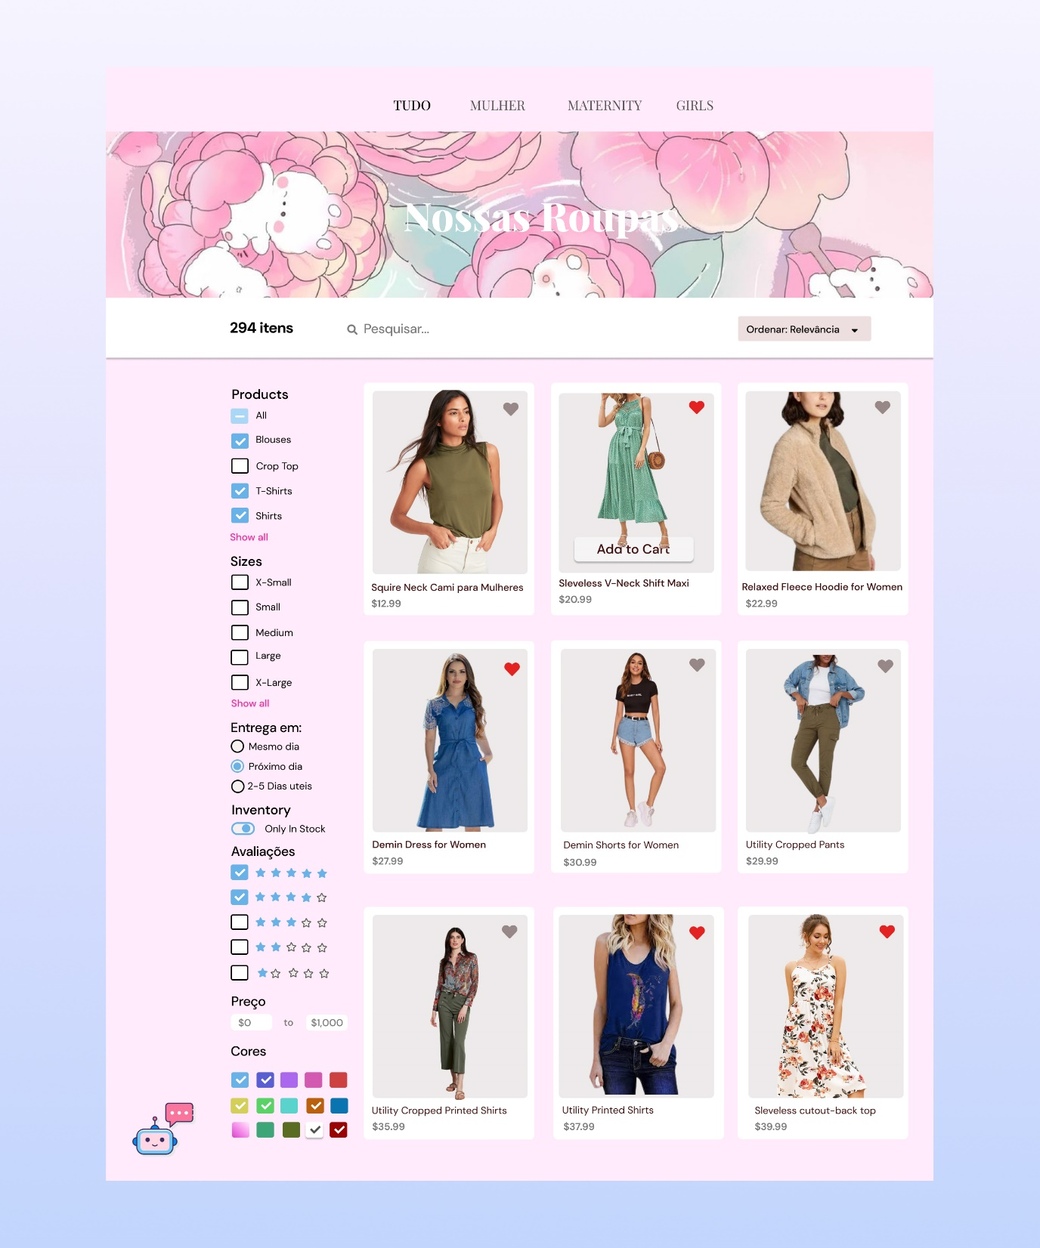

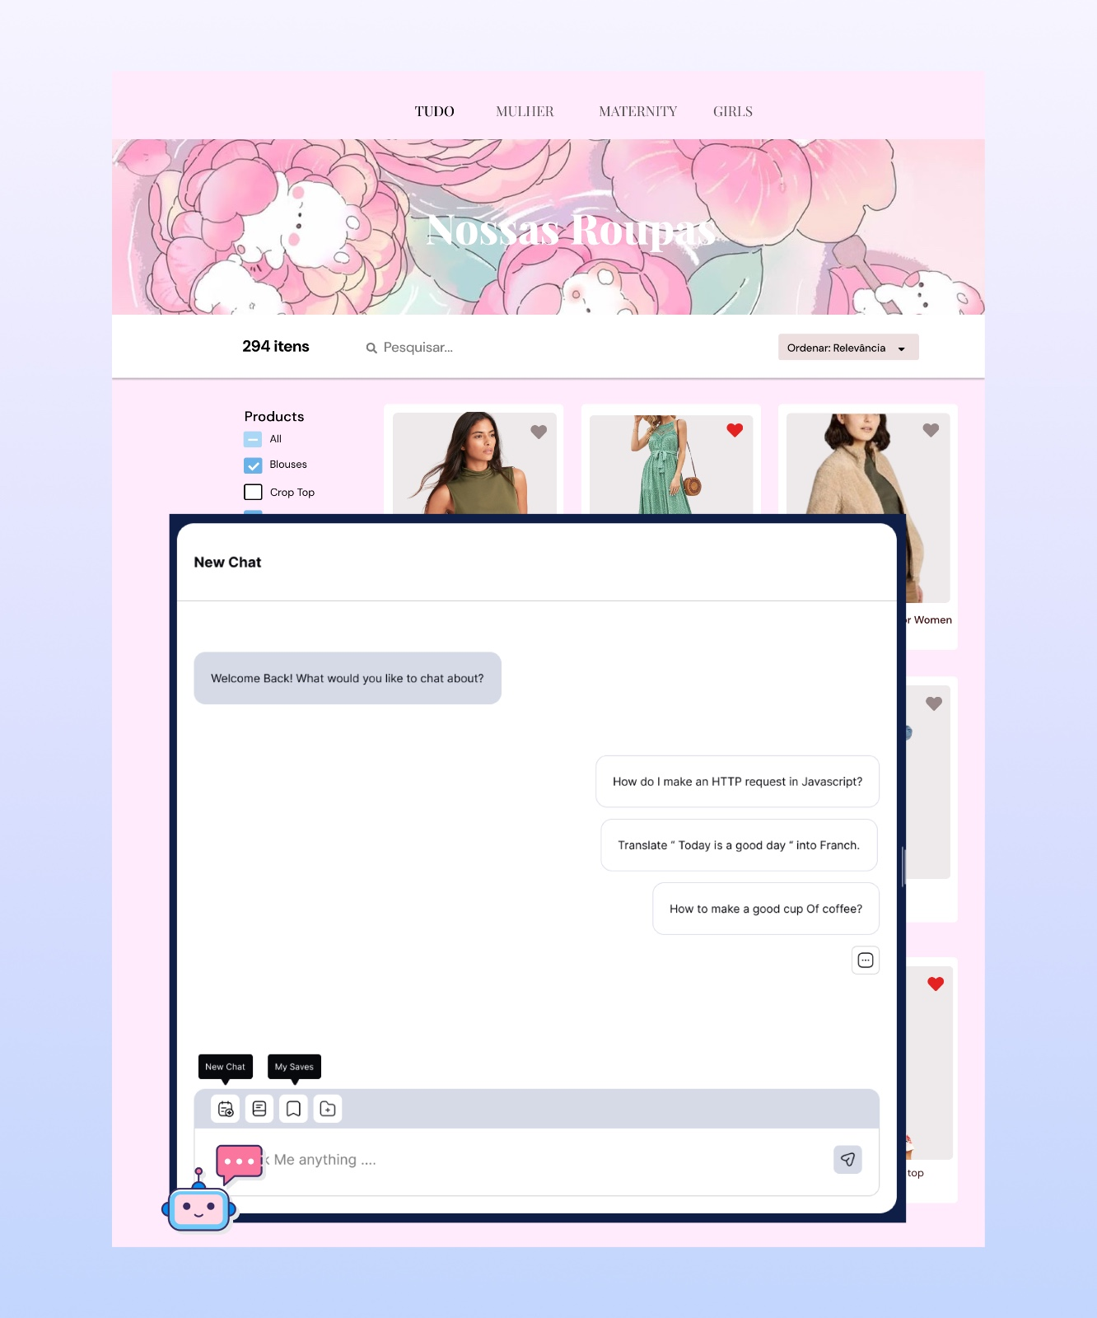

1. **LEAN CANVAS**

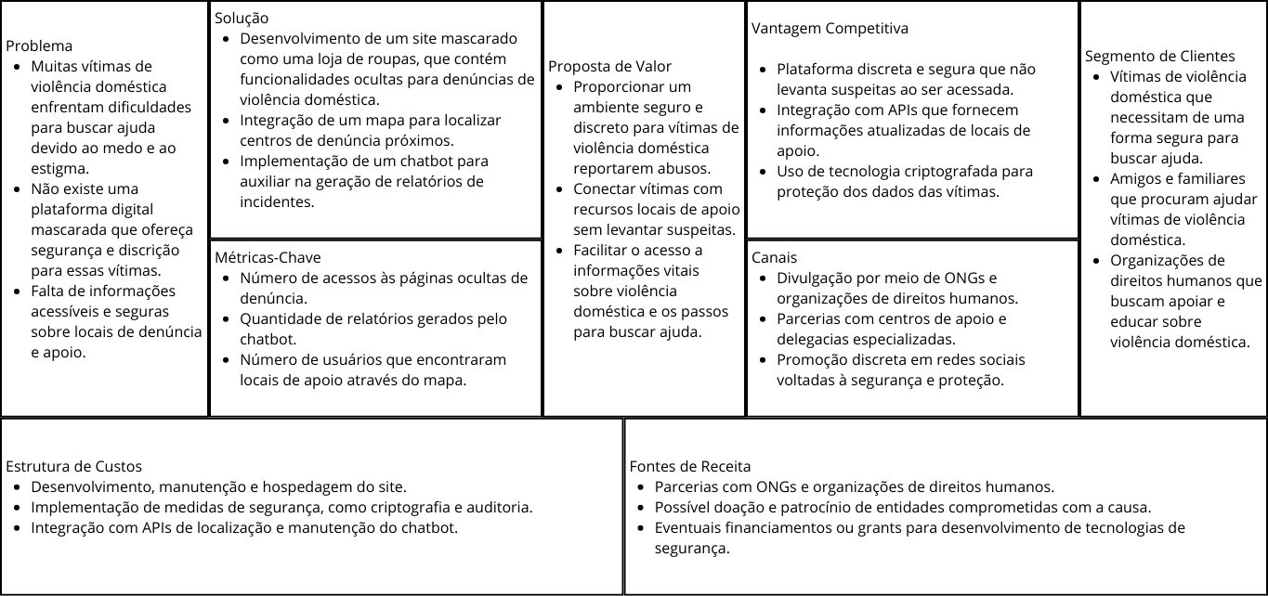

1. **DIAGRAMA DE CASOS DE USO**

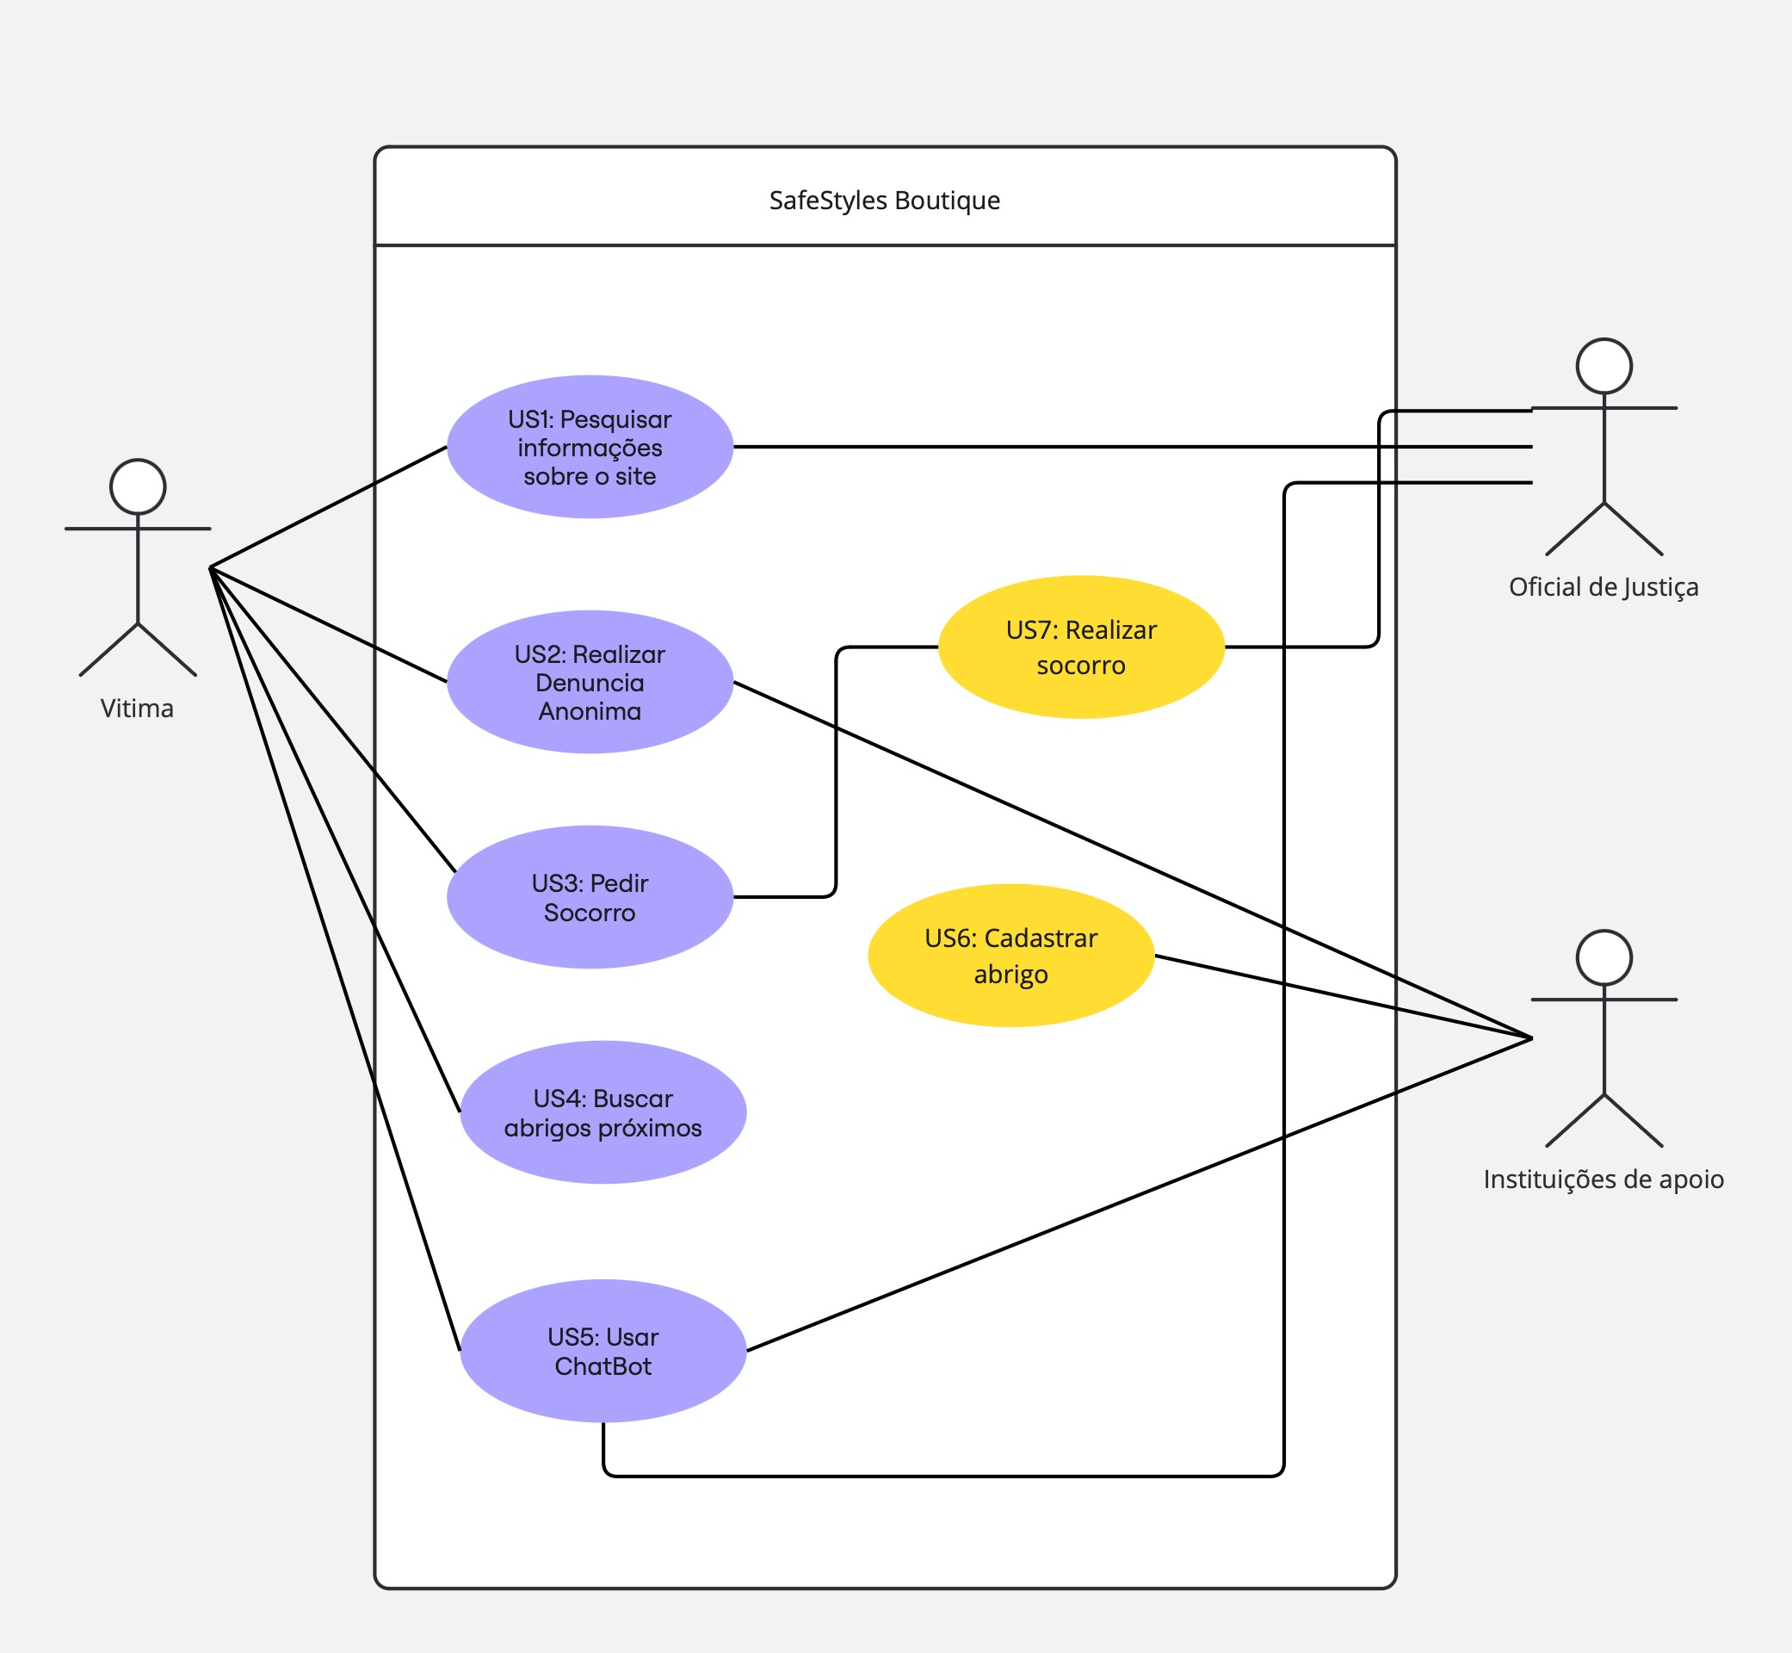

1. DESCRICAO DE 3 CASOS DE USO

**Caso de Uso 1: Realizar Denúncia Anônima**

* **Ator:** Vítima de violência doméstica
* **Objetivo:** Permitir que a vítima faça uma denúncia anônima sobre a violência sofrida, sem revelar sua identidade.
* **Pré-condição:** O ator deve estar acessando o site e ter encontrado a funcionalidade de denúncia anônima através de links ou códigos discretos.
* **Pós-condição:** A denúncia é enviada anonimamente para as autoridades ou instituições de apoio.

**Cenário Principal:**

1. A vítima acessa o site e navega até a seção oculta de denúncia.
2. O sistema pede que a vítima forneça informações sobre o incidente.
3. A vítima insere os dados sobre o abuso.
4. O sistema criptografa as informações e as envia para uma base de dados segura.
5. O sistema confirma que a denúncia foi enviada com sucesso, sem expor os dados pessoais.

**Cenário de Exceção 1: Denúncia incompleta**

**No passo 3 caso ela não complete todos os dados**

3.1. A vítima tenta enviar a denúncia sem preencher todos os campos obrigatórios.

3.2. O sistema detecta os campos não preenchidos.

3.3 O sistema exibe uma mensagem genérica pedindo para "verificar as informações inseridas".

3.4. A vítima preenche os campos faltantes e tenta novamente.

**Caso de Uso 2: Buscar Abrigos Próximos**

* **Ator:** Vítima de violência doméstica
* **Objetivo:** Permitir que a vítima localize abrigos próximos para se refugiar de forma segura.
* **Pré-condição:** A vítima deve permitir o acesso à localização ou inserir manualmente o local.
* **Pós-condição:** A vítima recebe uma lista de abrigos seguros e próximos.

**Cenário Principal:**

1. A vítima acessa o site e opta por buscar abrigos próximos.
2. O sistema solicita permissão para acessar a localização.
3. A vítima concede permissão ou insere manualmente a localização.
4. O sistema consulta uma API de geolocalização e exibe uma lista de abrigos na área.
5. A vítima visualiza as opções de abrigo e, se necessário, pode clicar em mais detalhes sobre cada local.

**Cenário Alternativo 1: Vítima não concede permissão para localização**

**No passo 3 caso ela não conceda permissão:**

3.1. O sistema solicita permissão para acessar a localização.

3.2. A vítima recusa a solicitação.

3.3. O sistema oferece a opção de inserir manualmente o local.

3.4. A vítima insere manualmente o endereço ou cidade.

3.5. O sistema exibe uma lista de abrigos com base no local inserido.

**Cenário de Exceção 1: API de geolocalização indisponível**

**No passo 4 caso a API esteja indisponível**

4.1. A vítima concede permissão para localização ou insere manualmente o endereço.

4.2. O sistema tenta consultar a API de geolocalização, mas não recebe resposta.

4.3.O sistema exibe uma mensagem genérica como "Serviço temporariamente indisponível".

4.4. O sistema exibe uma lista predefinida de abrigos com informações desatualizadas, mas ainda úteis.

4.5. O sistema sugere que a vítima tente novamente mais tarde.

**Caso de Uso 3: Usar Chatbot para Gerar Relatórios de Abuso**

* **Ator:** Vítima de violência doméstica
* **Objetivo:** Oferecer um chatbot que coleta informações detalhadas sobre o abuso e gera relatórios.
* **Pré-condição:** A vítima deve acessar a funcionalidade do chatbot.
* **Pós-condição:** O relatório é gerado e criptografado, sendo enviado para uma base de dados segura.

**Cenário Principal:**

1. A vítima acessa o chatbot no site disfarçado.
2. O chatbot inicia uma conversa discreta e coleta informações sobre o incidente de abuso.
3. A vítima fornece os detalhes sobre o incidente.
4. O chatbot organiza as informações em um relatório estruturado.
5. O sistema criptografa o relatório e o envia para uma base de dados segura.
6. A vítima recebe uma mensagem genérica de confirmação da ação.

**Cenário de Exceção 1: Informações insuficientes**

**No passo 3 caso falte informações**

3.1. A vítima começa a fornecer as informações através do chatbot.

3.2. O chatbot identifica que os dados fornecidos são insuficientes ou inconsistentes.

3.3. O chatbot solicita mais detalhes sobre o abuso, como datas ou locais, de forma discreta.

3.4. A vítima fornece os dados adicionais e o chatbot continua a coleta de informações.

**Cenário Alternativo 1: Interrupção na conversa**

**No passo 2 caso ela não continue o envio de informações**

2.1. A vítima começa a fornecer informações, mas interrompe a interação por inatividade.

2.2. O chatbot detecta a falta de resposta e pergunta se deseja continuar a conversa mais tarde.

2.3. O sistema oferece a opção de salvar os dados já coletados de forma criptografada.

2.4. A vítima concorda e os dados são salvos.

2.5. O chatbot oferece a opção de continuar em outro momento sem perder as informações já inseridas.

1. **DIAGRAMA DE ATIVIDADES**

Na função de ChatBox

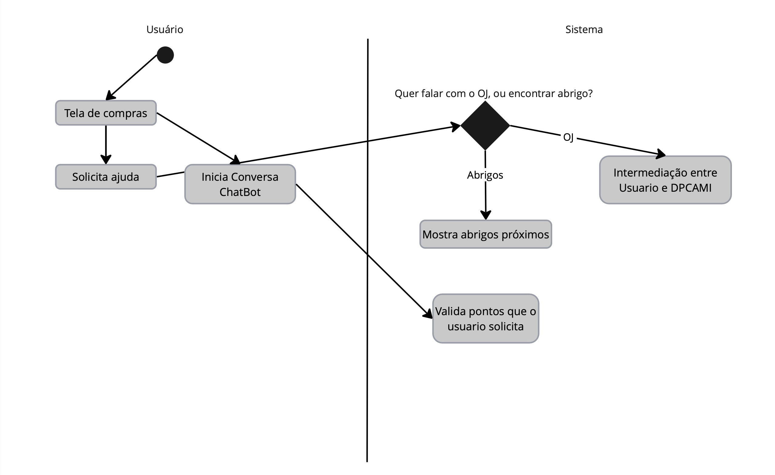

1. **DIAGRAMA DE CLASSES**

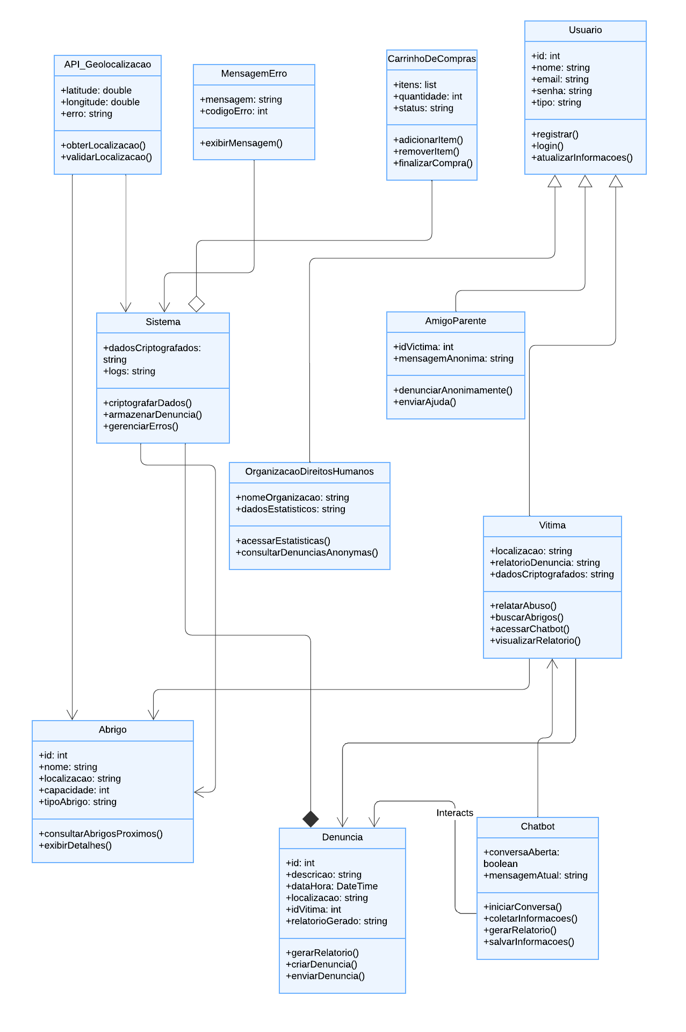

1. **DIAGRAMA DE ESTADOS**

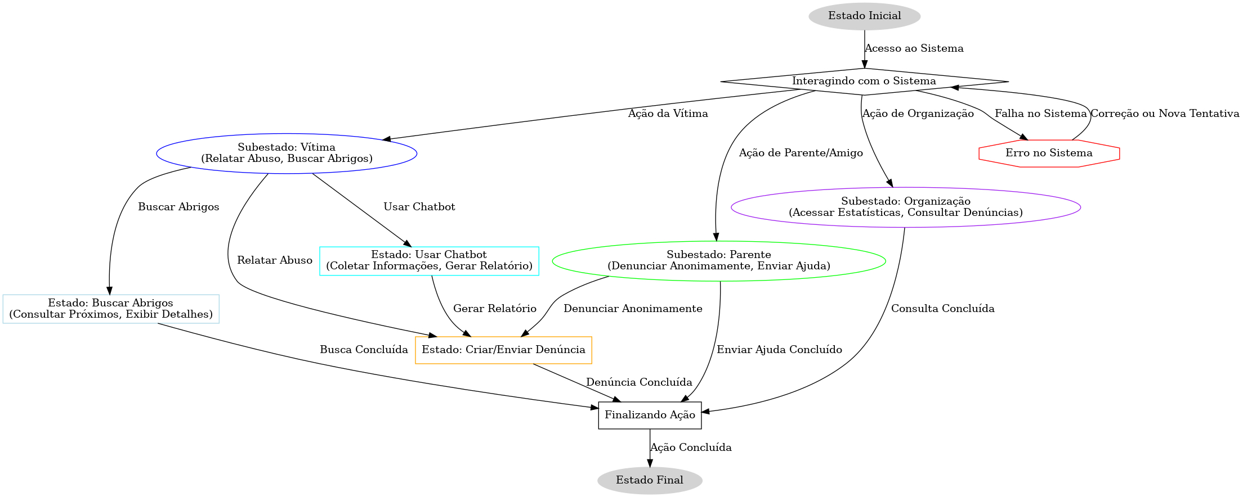

**GLOSSÁRIO**

**Chatbot –** Programa de computador que simula uma conversa com usuários, frequentemente usado para suporte ao cliente.

**Design Responsivo –** Abordagem de design que garante que o site funcione bem em todos os dispositivos, como desktops, tablets e smartphones.

**DPCAMIs –** Delegacia de Proteção à Criança, Adolescente, Mulher e Idoso, locais especializados em atender vítimas de violência doméstica e de gênero, oferecendo suporte legal e psicológico.

**Geolocalização – Tecnologia que permite identificar a localização geográfica de um usuário com base em seu dispositivo.**

**Mascarado –** Método de ocultação de uma funcionalidade real sob a aparência de outra, para proteger a privacidade e segurança dos usuários.

**Pop-up –** Uma janela emergente que aparece ao iniciar o site, utilizada para fornecer informações importantes de forma sutil.

**Site Mascarado –** Um site que aparenta ser algo comum e inofensivo (como um e-commerce de roupas) para enganar possíveis observadores, mas que na verdade possui funcionalidades ocultas destinadas a um propósito diferente

**Usuário Não Intencional –** Qualquer pessoa que acessa o site sem saber ou entender seu verdadeiro propósito, acreditando que se trata de um e-commerce legítimo.